Bien qu'il n'existe pas de définitions universelles applicables à tous les types de navire, les traités et conventions de l'OMI font usage de descriptions et noms spécifiques. La liste ci-après est une liste non-exhaustive des types de navires définis dans les divers instruments de l'OMI :
- Un navire à passagers est un navire qui transporte plus de douze passagers. (SOLAS I/2)
- Un navire de pêche est un navire utilisé pour la capture du poisson, des baleines, des phoques, des morses ou d'autres ressources vivantes de la mer. (SOLAS I/2)
- « Navire de pêche » désigne un navire utilisé à des fins commerciales pour la capture de poissons, baleines, phoques, morses ou autres ressources vivantes de la mer. (SFV PROT 1993, article 2)
- Un navire nucléaire désigne un navire comportant une source d'énergie nucléaire. (SOLAS I/2)
- Un vraquier est un navire qui, en général, comporte un seul pont, des citernes surélevées en abord et des citernes latérales en trémie dans ses espaces à cargaison et qui est destiné essentiellement à transporter des cargaisons sèches en vrac. Cette définition englobe les navires tels que les minéraliers et les transporteurs mixtes. (SOLAS IX/1.6)
- « Vraquier » désigne un navire qui est destiné essentiellement à transporter des cargaisons sèches en vrac. Cette définition englobe les navires tels que les minéraliers et les transporteurs mixtes. (SOLAS XII/1.1)
- « Pétrolier » désigne un navire construit ou adapté principalement en vue de transporter des hydrocarbures en vrac dans ses espaces à cargaison et comprend les transporteurs mixtes, tout "navire-citerne NLS" tel que défini à l'Annexe II de la présente Convention et tout transporteur de gaz tel que défini à la règle 3.20 du chapitre II-1 de la Convention SOLAS de 1994 (telle que modifiée) lorsqu'ils transportent une cargaison complète ou partielle d'hydrocarbures en vrac. (MARPOL Annex I reg. 1.5)
- Un navire pour marchandises diverses est un navire à plusieurs ponts ou à pont unique conçu essentiellement pour le transport de marchandises diverses. (MEPC.1/Circ.681 Annex)
- Un engin à grande vitesse est un engin capable de voyager à grande vitesse. (SOLAS X/1.2, HSC Code 2000 para 1.4.30)
- Une unité mobile de forage au large (MODU) est un navire capable d'effectuer des opérations de forage ayant pour but d'explorer ou d'exploiter les ressources du sous-sol marin, comme les hydrocarbures liquides ou gazeux, le soufre ou le sel. (SOLAS IX/1, MODU Code 2009 para 1.3.40). (SOLAS X/1.2, HSC Code 2000 para 1.4.30)
- Un navire spécial, ou navire destiné à des services spéciaux, est un navire à propulsion mécanique autonome qui, du fait de sa fonction, transporte plus de 12 membres du personnel spécial. (SPS Code para 1.3.12)
LA SECURITE MARITIME
La sécurité maritime est la protection de l'équipage et des passagers à bord des navires, ainsi que des personnes vivant ou travaillant à proximité des plans d'eau, contre les dangers et les risques de blessures ou de décès. La sécurité à bord vise une navigation sûre et la protection de l'équipage, en garantissant un effectif suffisant et compétent, une organisation optimale, et une préparation aux urgences. Les mesures incluent la prévention des risques et l'entretien du navire.

Tous les navires à passagers doivent se conformer aux règles de MARPOL de l'OMI en matière de prévention de la pollution par les navires. Pour les navires de croisière, l'élimination correcte des ordures (Annexe V de MARPOL) et le traitement des eaux usées (Annexe IV de MARPOL) sont d'une importance capitale.

Formation des gens de mer et autre personnel à bord des navires à passagers
Les gens de mer et les autres personnels à bord des navires à passagers ont un rôle à jouer pour assurer la sécurité des passagers. Les règlements de l'OMI figurant dans la Convention internationale de 1978 sur les normes de formation des gens de mer, de délivrance des brevets et de veille (Convention STCW) et dans le Code STCW exigent que les gens de mer et les autres membres du personnel travaillant sur des navires à passagers aient une formation spécifique à la sécurité et aux situations d'urgence.
Les personnes désignées comme ayant une responsabilité dans la sécurité des passagers dans des situations d'urgence doivent suivre une formation agréée suivre une formation approuvée en matière de gestion des situations de crise et de comportement humain.
Les membres d'équipage chargés de l’embarquement et le débarquement des passagers, le chargement, le déchargement ou l’assujettissement de la cargaison ou la fermeture des ouvertures de coque à bord des navires rouliers à passagers doivent suivre une formation approuvée en matière de sécurité des passagers et de la cargaison et d’intégrité de la coque.
"la meilleure embarcation de sauvetage d'un navire est le navire lui-même" et une philosophie de "retour au port en toute sécurité".

Les submersibles à passagers
Elles sont applicables aux engins submersibles pouvant recevoir des passagers aux fins d'excursions sous-marines et dont la pression dans le compartiment des passagers est égale à une (1) atmosphère ou proche de cette valeur.

Sécurité des transbordeurs effectuant des voyages nationaux
Les transbordeurs effectuant des voyages nationaux jouent un rôle essentiel dans la circulation des personnes et des biens dans la région et représentent parfois le seul moyen de transport possible ou à un coût raisonnablement abordable. Les règles relatives à la sécurité des navires à passagers de la Convention internationale de l'OMI pour la sauvegarde de la vie humaine en mer (Convention SOLAS) ne s'appliquent généralement pas aux navires à passagers effectuant des voyages nationaux, mais de nombreux pays fondent leurs règlements sur les normes de l'OMI.
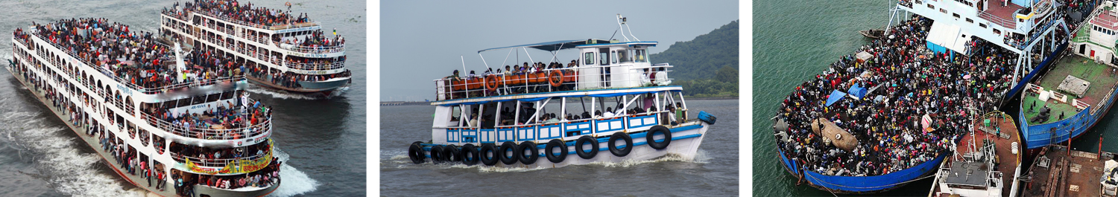
En avril 2022, le Comité de la sécurité maritime (MSC) de l'OMI a adopté les règles types relatives à la sécurité des transbordeurs effectuant des voyages nationaux. Elles fournissent des dispositions-cadres relatives à la sécurité des transbordeurs effectuant des voyages nationaux aux fins de leur incorporation dans la législation nationale sur une série de questions, y compris : la délivrance des titres, l'équipage, la gestion de la sécurité, le matériel de navigation et de communication ainsi que les moyens de sauvetage. Elles peuvent être adaptées en fonction des pays, selon que de besoin, afin de remplir les conditions et les prescriptions nationales respectives.
https://www.youtube.com/watch?v=ni1DaRidOrY&t=45s&ab_channel=IMOHQ.

Sécurité maritime: Règles et normes pour les navires à passagers
La présente directive vise à établir un ensemble harmonisé de normes de sécurité applicables aux navires à passagers effectuant des voyages nationaux et définir des procédures de négociation au niveau international afin d'harmoniser les normes applicables aux navires à passagers effectuant des voyages internationaux.
SYNTHÈSE
La présente directive découle d'une prise de conscience, suite aux accidents maritimes de ces dernières années, et du besoin d'améliorer la sécurité des transports maritimes de passagers.
La directive s'applique:
- Aux navires à passagers neufs;
- Aux navires à passagers existants de 24 mètres de long ou plus;
- Aux engins à passagers à grande vitesse, qui effectuent des voyages nationaux, quel que soit leur pavillon.
En revanche elle ne s'applique pas:
- Aux navires de guerre;
- Aux navires à passagers qui ne sont pas propulsés par des moyens mécaniques;
- Aux navires à passagers qui ne sont pas en acier ou matériaux équivalents et ne sont pas couverts par les normes internationales concernant les engins à grande vitesse;
- Aux navires en bois de construction primitive;
- Aux navires historiques;
- Aux yachts de plaisance;
- Aux navires à passagers naviguant exclusivement dans des zones portuaires.
Les navires à passagers sont répartis en quatre classes A, B, C et D en fonction de la zone maritime et de la distance de la côte à laquelle ils opèrent.
Les engins à passagers à grande vitesse sont également répartis en plusieurs catégories, conformément au recueil HSC ("recueil international des règles de sécurité applicables aux engins à grande vitesse" adopté par l'Organisation maritime internationale- OMI).
  - Les navires à passagers neufs ou existants sont soumis à des visites de contrôle que doivent effectuer les inspecteurs de l'administration de l'État du pavillon, d'un « organisme agréé » ou de l'État membre autorisé par l'État du pavillon à effectuer ce type de visites.
  - Les navires à passagers neufs ou existants doivent être munis d'un certificat de sécurité, délivré par l'administration de l'État du pavillon pour un an maximum, attestant de leur conformité avec les dispositions de la directive.
  - Un certificat de sécurité ainsi qu'un permis d'exploitation sont également délivrés aux engins à passagers à grande vitesse conformes aux exigences du recueil international des règles de sécurité applicables aux engins à grande vitesse.
Chaque État membre devra établir et actualiser une liste des zones maritimes dépendant de sa juridiction dans lesquelles l'exploitation des classes de navires s'étend sur toute l'année ou elle est limitée à une période spécifique de l'année.

Travailler en toute sécurité à bord de navires et autres embarcations
Santé et sécurité
Introduction
En principe, vous ne devriez pas avoir à inspecter une cargaison ou à prélever des échantillons à bord d’un navire, mais si vous y êtes amené, veillez en toutes circonstances à ce que le commandant de bord, l’équipage et tout autre agent à proximité connaissent vos intentions. Les présentes directives ont pour seul et unique but de vous fournir un aperçu des risques que vous pourriez rencontrer lors d’une intervention sur un navire ou à bord d’une autre embarcation.
Soyez conscient de ces risques et évitez les situations dangereuses.
Ne pénétrez en aucun cas dans une zone du bateau qui n’est pas accessible grand public sans en avoir obtenu l’autorisation expresse et, si nécessaire, faites-vous superviser.
Si un danger ou un risque recensé ne peut être évité, ne poursuivez pas si vous ne possédez pas la formation, les instructions et, le cas échéant, les autorisations adéquates du commandant de bord ou des propriétaires du bateau.
Les évaluations des risques et règles de sécurité du travail doivent être mises à la disposition des agents qui interviennent sur les navires et autres embarcations.

1.Équipement de sécurité adapté
Un équipement de sécurité doit être disponible et porté. Celui-ci peut inclure: des vêtements à haute visibilité; un gilet de sauvetage et/ou une combinaison étanche; des gants appropriés; une salopette; des chaussures antidérapantes et antistatiques (généralement avec embout de protection); un casque de sécurité; une protection auditive; une lampe de poche ou une lampe de travail à sécurité intrinsèque (équipement d’utilisation sûre en atmosphère inflammable).

Si vous devez pénétrer dans un espace confiné, un équipement spécialisé supplémentaire (et une formation à son utilisation) sera nécessaire. Celui-ci comportera:
  - Un dispositif de sécurité personnelle avec alarme (contient des détecteurs de mouvement et indique si une personne est inconsciente);
  - Un dispositif personnel d’alerte multigaz (détecte les gaz nocifs);
  - Une radio/ligne de communication à sécurité intrinsèque;
  - Un équipement de secours en espace confiné (appareil respiratoire à air comprimé);
  - Un harnais de sécurité, un filin de sécurité et une corde de localisation;
  - Un système de réanimation manuel et automatique.
Un bilan de santé, une formation et des cours de remise à niveau réguliers sont nécessaires avant d’utiliser un appareil respiratoire à air comprimé.
2. Accès aux embarcations
La législation exige du commandant de bord d’un bateau qu’il fournisse un moyen sûr d’embarquer et de débarquer à toute personne ayant légitimement à faire à bord.
L’accès au navire s’effectuera normalement par l’échelle de coupée ou la passerelle, qui doivent être bien arrimées. Si la passerelle surplombe l’eau, des filets de sécurité doivent également être en place.
N’essayez jamais d’embarquer à bord d’un bateau sans être sûr que vous puissiez le faire sans danger. Les échelles ou passerelles sont souvent glissantes ou givrées. Le port de chaussures de sécurité antidérapantes contribuera à réduire le risque d’accident, mais il ne vous dispense pas d’être vigilant - surtout s’il fait sombre. Des gants de protection peuvent aussi réduire votre adhérence; des précautions supplémentaires doivent donc être prises. Outre les directives ci-dessous, lisez également la section relative aux travaux en hauteur.

2.1 Embarquement depuis le quai
Si vous montez à bord d’une embarcation depuis le quai, utilisez l’échelle de coupée ou la passerelle fournie. Avant de les utiliser, vérifiez les points suivants:
  - La passerelle ou l’échelle est correctement arrimée;
  - Elle est déployée à un angle sûr et présente un surplomb d’un mètre par rapport au niveau où vous vous rendez;
  - Les filets de sécurité sont en place si vous devez passer au-dessus de l’eau;
Si les ponts du navire se situent sous le niveau du quai, un dispositif d’accès doit être prévu sur le navire. N’essayez pas de sauter à bord - vous pourriez glisser ou tomber;
Ne perdez pas de vue que dans les endroits soumis à la marée, le navire peut monter ou descendre entre votre arrivée et votre départ. Les conditions d’accès peuvent s’en trouver modifiées (pente plus raide ou portée insuffisante); en cas de doute, demandez au commandant de bord ou à l’officier de pont responsable de sécuriser l’accès.

2.2 Embarquement depuis une autre embarcation
Monter à bord d’une embarcation au départ d’une autre peut se révéler particulièrement dangereux. Essayez de l’éviter dans la mesure du possible. Ne tentez jamais cette manœuvre si l’une des embarcations est en mouvement. Au besoin, c’est en principe au navire extérieur (c’est-à-dire le plus éloigné du quai) qu’il incombe de fournir un accès sûr à l’autre navire. Seule exception: lorsque le franc-bord du navire extérieur est nettement plus bas (en d’autres termes, lorsque le pont est beaucoup plus bas, de sorte que l’accès nécessiterait de faire de l’escalade), auquel cas c’est le navire possédant le franc-bord le plus élevé qui doit vous fournir un accès sécurisé. Celui-ci s’effectuera généralement au moyen d’échelles de corde. Ce sont les seules circonstances où vous devez utiliser ce type de dispositifs pour accéder au navire. Ne grimpez à une échelle de corde que si l’on vous a montré comment le faire en toute sécurité.

N’oubliez pas: vous devez toujours porter un gilet de sauvetage lorsque vous abordez une embarcation au départ d’une autre. Soyez extrêmement prudent, surtout si les conditions météo sont mauvaises.

2.3 Utilisation d’échelles
N’utilisez pas d’échelle portable pour accéder à une embarcation. Si vous devez néanmoins en utiliser une pour une raison quelconque, celle-ci doit être solide, bien entretenue et suffisamment résistante (ne pas utiliser d’échelles marquées « pour un usage domestique »). Prenez également les mesures de précaution suivantes:
  - Fixez l’échelle aux deux extrémités pour éviter de glisser;
  - Veillez à ce qu’elle surplombe d’au moins un mètre l’endroit que vous vous efforcez de rejoindre et gardez les deux mains libres pendant votre ascension;
  - Fixez vos outils à une ceinture à outils et rangez tout autre équipement dans un sac que vous porterez à l’épaule;
  - Faites toujours face à l’échelle lorsque vous montez ou descendez;
  - Et ne franchissez qu’un échelon à la fois.
Faites particulièrement attention si vous portez des vêtements de sécurité comme un gilet de sauvetage ou un casque de chantier; ceux-ci pourraient se prendre dans les échelons.

2.4 Bateaux de transport du personnel
Les bateaux de transport du personnel sont occasionnellement utilisés par des agents qui abordent des plates-formes de forage mobiles off-shore. Il s’agit de l’un des moyens d’accès les plus dangereux. Il doit être réservé aux personnes formées à cet effet. L’industrie pétrolière peut apporter son concours à la formation d’agents susceptibles d’utiliser ce type d’embarcation. Toute opération supposant l’utilisation de bateaux de transport du personnel doit être soigneusement planifiée et étroitement supervisée. Si vous devez aborder une plate-forme de forage mobile off-shore au moyen de cette méthode, veillez à:
  - Comprendre comment le transfert va s’effectuer et vous assurer qu’il soit sûr;
  - Porter un gilet de sauvetage et tout autre vêtement de sécurité que vous ou votre chef jugerez nécessaire;
  - Vous assurer que le bateau de secours et le canot de sauvetage sont prêts à intervenir;
  - Obéir à toutes les instructions données par la personne qui supervise le transfert.
Ce type d’embarquement ne doit pas avoir lieu lorsque les conditions météo sont médiocres (tempête).

3. Intervention à bord
Plusieurs dangers sont communs à toutes les zones d’un navire. Les insectes sont très résistants et pratiquement omniprésents, des rats ont été découverts dans les soutes et des personnes peuvent avoir jeté des objets souillés à divers endroits - n’y touchez pas sans gants.

Équipement du navire: n’essayez jamais d’examiner un équipement de bord avant d’avoir consulté un officier responsable. Une intervention malheureuse sur l’équipement de sécurité, les appareils de navigation ou les systèmes électriques peut affecter la navigabilité du bâtiment et mettre en danger la sécurité de ses passagers et de son équipage. Cet acte constitue une infraction pénale.

Espaces passagers et quartiers de l’équipage: lorsque vous fouillez ces zones, méfiez-vous des objets piquants ou coupants qui pourraient être dissimulés dans les rembourrages. Si vous déplacez des dispositifs de sécurité, comme par exemple des gilets de sauvetage, vous devez impérativement les remettre en place avant de quitter le navire.

Armoires de rangement et casiers: prenez garde aux produits chimiques et équipements dangereux. Commencez par regarder et demandez l’aide de l’équipage si vous ne savez pas avec certitude ce qu’ils contiennent.

Toilettes: outre les risques sanitaires qu’elles peuvent comporter, sous la forme, par exemple, de seringues hypodermiques, les toilettes peuvent aussi contenir des désinfectants ou des détergents chimiques corrosifs. Si vous devez fouiller cette zone, portez des vêtements et un équipement de sécurité adaptés - et surtout des gants - et lavez-vous les mains immédiatement après.

Cuisines: les appareils de cuisson électriques sont alimentés en courant haute tension et peuvent être très chauds. Prenez garde aux débris de verre, etc. dans les sacs-poubelles et les poubelles. Certains navires sont équipés de monte-charges. Ceux-ci sont particulièrement dangereux et ne doivent pas être utilisés comme voies d’accès.

Soutes: les soutes peuvent être particulièrement dangereuses, surtout si des opérations de chargement ou de déchargement sont en cours. Demandez l’autorisation avant d’y pénétrer. Portez des vêtements et un casque de sécurité adéquats. Faites preuve d’une grande prudence. En effet, la cargaison peut s’être déplacée pendant le voyage, surtout si la mer a été agitée. Certaines cargaisons peuvent absorber de l’oxygène ou libérer d’autres gaz; il convient d’utiliser des équipements de surveillance des gaz en cas de doute concernant l’atmosphère dans une soute.
N’oubliez pas: reportez-vous à la législation nationale et aux consignes en vigueur lorsque vous travaillez dans cet environnement dangereux.

3.1 Quels sont les risques?
Les risques à bord des navires sont de criticité variable. N’examinez et n’échantillonnez les marchandises à bord d’un navire que s’il est absolument impossible de faire autrement. Une formation complète est nécessaire avant de pénétrer dans certains environnements. Ne commencez jamais à travailler sans en avoir préalablement informé le commandant de bord ou l’officier de pont responsable.

Vous trouverez ci-dessous une liste des risques parmi les plus graves:
Travailler seul: si vous travaillez seul, le risque existe que vous vous retrouviez coincé ou blessé et ne soyez pas en mesure d’appeler à l’aide. Évitez de travailler seul. Si vous le devez absolument, veillez à maintenir une bonne communication avec une personne qui sera chargée de veiller à votre sécurité et prévenez toujours une tierce personne de vos intentions et de l’endroit où vous vous trouvez avant de commencer. N’oubliez pas de vérifier le bon fonctionnement de votre radio avant de quitter le bureau.
Éclairage: il incombe en principe au commandant de bord de fournir un éclairage adéquat. Toutefois, ce n’est pas toujours possible. Éclairage: en l’absence d’une lumière adéquate (portes ou trappes ouvertes), vous pouvez utiliser une lampe de poche ou une lampe de travail à sécurité intrinsèque.
Glissades et chutes: le pont du navire peut être humide ou recouvert d’huile ou de résidus de poisson, ce qui accroît le risque de glissade. Portez des chaussures/bottines antidérapantes et antistatiques appropriées. Soyez particulièrement vigilant lorsque vous vous trouvez à proximité d’équipements de pont susceptibles de perdre du lubrifiant ou si une fuite a été décelée au niveau de la cargaison.
Machines: diverses machines peuvent être utilisées lorsque le navire est à quai, dont: des systèmes de ventilation; des générateurs; des treuils; des équipements de manutention, et notamment des chariots-élévateurs à fourche, des convoyeurs ou des élévateurs.
Restez à bonne distance des machines actives et portez des vêtements à haute visibilité ainsi qu’un casque de sécurité.
N’oubliez pas: le champ de vision de l’opérateur peut être restreint, surtout en soute. Observez toutes les instructions données par les officiers responsables ou l’équipage.
N’oubliez pas: dans les bassins de marée, il peut être nécessaire de réajuster fréquemment les amarres du navire à l’aide de treuils. Tenez-vous à bonne distance de ces opérations.
Amiante: les navires modernes ne devraient pas contenir d’amiante dangereux. En revanche, les dispositifs coupe-feu et l’isolation thermique des bateaux plus anciens peuvent en utiliser. Amiante: soyez particulièrement attentif si vous vous trouvez à bord d’un bateau ancien ou d’un bateau immatriculé dans un pays appliquant des normes moins strictes. Ne touchez pas à l’isolation ni au calfeutrage des conduites. Si vous estimez qu’il peut y avoir un risque, quittez la zone immédiatement et informez-en le commandant de bord.
Équipement du navire: il se peut que l’on vous propose d’utiliser les équipements de sécurité du navire. Ne le faites pas à moins d’avoir été formé à leur utilisation et d’avoir toutes vos assurances quant à leur état de fonctionnement. Il ne devrait pas être nécessaire d’avoir recours à l’équipement fourni par le commandant de bord. Au besoin, l’équipement officiel doit toujours être utilisé, moyennant la formation ad hoc.
Entrepôts frigorifiques: les entrepôts frigorifiques peuvent être équipés de mécanismes de verrouillage automatiques et contenir une atmosphère spéciale afin de préserver les marchandises. Ils sont souvent maintenus à - 25 °C, voire moins. Entrepôts frigorifiques:
Postez toujours quelqu’un devant la porte afin de pouvoir appeler à l’aide si vous vous trouvez en difficulté.
Vérifiez qu’il y a suffisamment d’oxygène et qu’il n’y a aucun autre gaz dangereux dans l’entrepôt avant d’y pénétrer.
Portez des vêtements isolants afin de vous protéger du froid.
Limitez le temps passé dans l’entrepôt frigorifique de manière à vous assurer que votre température corporelle ne descende pas trop bas.
Contact avec des hydrocarbures et d’autres déversements: il se peut que vous rencontriez un déversement d’hydrocarbures ou une fuite au niveau de la cargaison. Tous deux peuvent présenter un danger, que ce soit par contact ou par inhalation. Si vous décelez un déversement ou une fuite au niveau d’un conteneur, vérifiez s’ils ont été identifiés. À moins qu’ils soient jugés absolument sans danger par une personne compétente, retirez-vous immédiatement et prévenez le commandant de bord. Évitez tout contact avec le produit en question, même s’il est réputé sûr, sans quoi vous risquez de souffrir d’une réaction cutanée. Consultez un médecin si vous présentez de quelconques symptômes.
N’oubliez pas: même des produits chimiques sûrs en soi peuvent réagir ensemble (ou avec la vapeur d’eau contenue dans l’atmosphère) et dégager des fumées toxiques ou générer une chaleur suffisante pour causer des lésions ou provoquer un incendie.
Bruit excessif: de nombreuses machines bruyantes peuvent fonctionner sur un navire, même à quai. C’est notamment le cas des équipements suivants: systèmes de ventilation; générateurs; treuils; équipements de manutention, et notamment des chariots-élévateurs à fourche, des convoyeurs ou des élévateurs.
Evaluez les risques et limitez votre exposition ou utilisez des cache-oreilles. Une exposition prolongée à des bruits même modérés peut endommager votre ouïe.
N’oubliez pas: un bruit excessif peut entraver la communication et vous empêcher de percevoir d’autres dangers.
Espaces confinés: comme indiqué précédemment, les espaces confinés à bord des navires, dont: les citernes à ballast, les armoires de rangement, les soutes et cales, et les salles des moteurs et des machines, peuvent causer des risques très divers, dus notamment à des vapeurs et substances toxiques.
Ne pénétrez jamais dans un espace confiné sans la formation et l’équipement approprié. Avant de pénétrer dans un espace confiné, réalisez toujours une évaluation des risques et demandez toujours l’autorisation au commandant de bord ou à l’officier de pont responsable.
Equipements de sécurité à utiliser et les mesures de précaution à prendre.
Ne transportez jamais une charge de telle manière que vous ne puissiez pas voir où vous allez. La plupart des accidents à bord des navires sont causés par des glissades, des trébuchements ou des chutes. Faites attention aux zones glissantes, aux obstacles sur le pont, aux câbles qui traînent et aux ouvertures non protégées. Soyez sur vos gardes contre toute embardée ou tout mouvement soudain du navire.
Les navires à passagers effectuant des voyages internationaux courts doivent porter :
  - Des embarcations de sauvetage partiellement ou totalement fermées d'une capacité globale suffisante pour recevoir 30% au moins du nombre total des personnes à bord. Les embarcations de sauvetage doivent, dans la mesure du possible, être également réparties sur chaque bord du navire. En outre, les radeaux de sauvetage gonflables ou rigides doivent avoir une capacité globale telle que, compte tenu de la capacité des embarcations de sauvetage, les embarcations et les radeaux de sauvetage permettent de recevoir toutes les personnes à bord. Les radeaux de sauvetage doivent être desservis par des dispositifs de mise à l'eau également répartis sur chaque bord du navire ;

  - Des radeaux de sauvetage gonflables ou rigides et ayant une capacité globale suffisante pour recevoir 25% au moins du nombre total des personnes à bord. Ces radeaux de sauvetage doivent être desservis par au moins un dispositif de mise à l'eau sur chaque bord ou un engin approuvé équivalent pouvant être utilisé sur l'un ou l'autre bord.

L'autorité compétente peut admettre que les navires effectuant une navigation très courte et ne s'éloignant pas à plus de 20 milles de la terre la plus proche soient équipés de radeaux à condition que les radeaux de sauvetage disponibles pour utilisation de chaque bord soient en nombre suffisant pour recevoir les personnes à bord au cas où un radeau deviendrait inutilisable.

  - Toutes les embarcations et tous les radeaux de sauvetage requis pour permettre à toutes les personnes à bord d'abandonner le navire doivent pouvoir être mis à l'eau avec leur plein chargement en personnes et en armement dans un délai de 30 min à compter du moment où le signal d'abandon du navire est donné après que toutes les personnes ont été rassemblées et ont endossé leur brassière de sauvetage.

  - Les navires à passagers d'une jauge brute inférieure à 500 et qui transportent au total moins de 200 personnes doivent porter, sur chaque bord, des radeaux de sauvetage gonflables ou rigides et ayant une capacité globale suffisante pour recevoir toutes les personnes à bord ;

  - Sauf si les radeaux de sauvetage sont arrimés dans un emplacement permettant de les transférer aisément d'un bord à l'autre au même niveau du pont découvert, il doit être prévu des radeaux de sauvetage supplémentaires de manière que la capacité totale existant sur chaque bord soit suffisante pour recevoir 150% du nombre total des personnes à bord ;

Les embarcations et les radeaux de sauvetage disponibles pour utilisation de chaque bord, y compris ceux qui sont arrimés dans un emplacement permettant de les transférer aisément d'un bord à l'autre au même niveau du pont découvert, doivent être en nombre suffisant pour recevoir toutes les personnes à bord au cas où une embarcation ou un radeau de sauvetage quelconque serait perdu ou deviendrait inutilisable.

Un ou plusieurs dispositifs d'évacuation en mer et ayant la même capacité peuvent être utilisés en remplacement des radeaux de sauvetage et dispositifs de mise à l'eau.

4 Canots de secours

4.1 Les navires à passagers d'une jauge brute égale ou supérieure à 500 doivent porter sur chaque bord au moins un canot de secours.

4.2 Les navires à passagers d'une jauge brute inférieure à 500 doivent porter au moins un canot de secours.

4.3 Une embarcation de sauvetage peut être acceptée en tant que canot de secours à condition que cette embarcation et ses dispositifs de mise à l'eau et de récupération satisfassent également aux prescriptions applicables aux canots de secours.

5 Rassemblement des radeaux de sauvetage

5.1 Le nombre des embarcations de sauvetage et des canots de secours transportés à bord des navires à passagers doit être suffisant pour qu'en cas d'abandon du navire par toutes les personnes à bord, chaque embarcation ou canot n'ait pas plus de six radeaux à rassembler.

5.2 Le nombre des embarcations de sauvetage et des canots de secours transportés à bord des navires à passagers effectuant des voyages internationaux courts doit être suffisant pour qu'en cas d'abandon du navire par toutes les personnes à bord, chaque embarcation ou canot n'ait pas plus de neuf radeaux à rassembler.

Engins de sauvetage individuels

1 Bouées de sauvetage
Les navires à passagers doivent au moins avoir à bord le nombre de bouées de sauvetage satisfaisant aux prescriptions indiquées dans le tableau suivant :
Longueur du navire en mètres | Nombre minimal de bouées de sauvetage
En-dessous de 60 | 8
60 et en-dessous de 120 | 12
120 et en-dessous de 180 | 18
180 et en-dessous de 240 | 24
240 et au-dessus | 30

NB : Les navires à passagers d'une longueur inférieure à 60 m doivent avoir au moins six bouées de sauvetage munies d'appareils lumineux à allumage automatique.

2 Brassières de sauvetage

Tout navire à passagers doit être pourvu de brassières de sauvetage et au moins 5% de plus du nombre total de personnes à bord. Ces brassières de sauvetage doivent être arrimées bien en évidence sur le pont ou aux postes de rassemblement.
Les brassières de sauvetage supplémentaires exigées à l'intention de ces passagers doivent être arrimées soit dans les locaux de réunion ou aux postes de rassemblement, soit sur le chemin menant directement des uns aux autres. Les brassières de sauvetage doivent être arrimées de façon à pouvoir être distribuées et endossées sans que cela ne gêne la marche ordonnée vers les postes de rassemblement et les postes d'embarquement dans les embarcations et radeaux de sauvetage.

3 Appareils lumineux des brassières de sauvetage

A bord de tous les navires à passagers, chaque brassière de sauvetage doit être munie d'un appareil lumineux.
Les appareils lumineux posés sur des brassières de sauvetage à bord de navires à passagers avant le 1er juillet 1998 peuvent être acceptés par l'administration jusqu'à ce qu'ils soient normalement remplacés ou jusqu'à la première visite périodique effectuée après le 1er juillet 2002, si cette date est plus rapprochée.

4 Combinaisons d'immersion et moyens de protection thermique

A bord de tous les navires à passagers, il faut prévoir, pour chaque embarcation de sauvetage transportée, au moins trois combinaisons d'immersion en plus.
Il n'est pas nécessaire d'exiger des combinaisons d'immersion et des moyens de protection thermique :
  - Pour les personnes devant prendre place à bord d'embarcations de sauvetage totalement ou partiellement fermées ;

  - Si le navire effectue constamment des voyages en climat chaud (1) pour lesquels, de l'avis de l'administration, ils ne sont pas nécessaires.

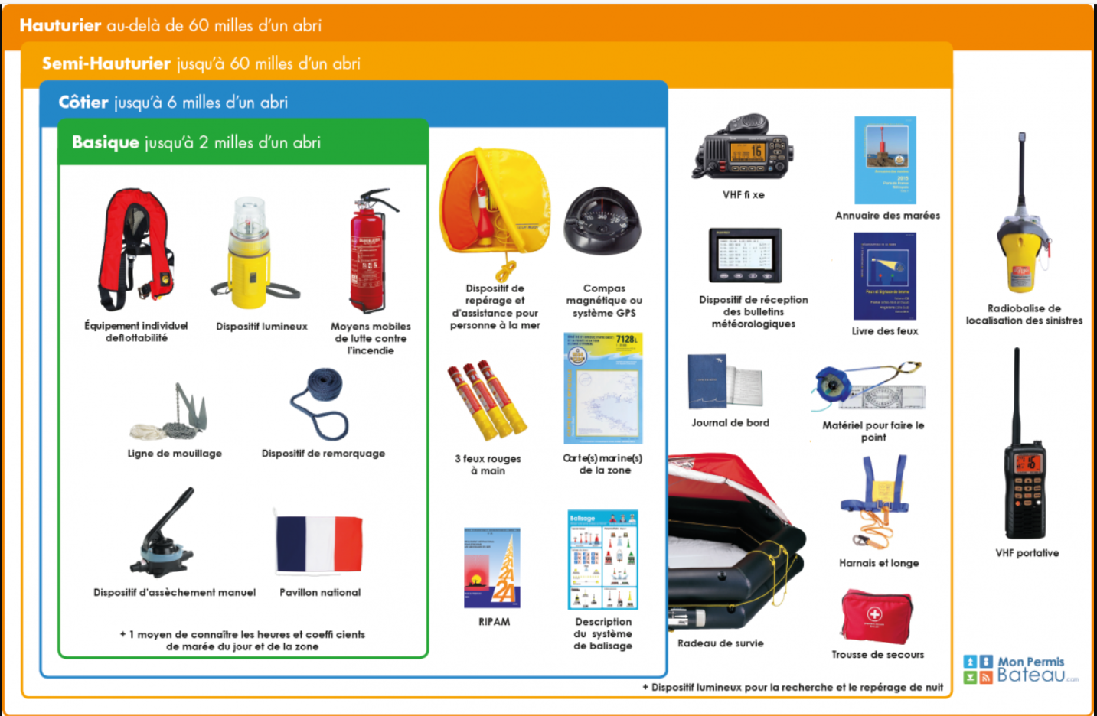
La Convention internationale pour la prévention de la pollution par les navires (MARPOL) est la principale convention internationale traitant de la prévention de la pollution du milieu marin, que les causes soient liées à l'exploitation ou à des accidents.
La Convention MARPOL a été adoptée le 2 novembre 1973 à l'OMI. Le Protocole de 1978 été adopté à la suite d'une série d'accidents de navires citernes survenus en 1976 et 1977. Comme la Convention MARPOL de 1973 n'était pas encore entrée en vigueur, le Protocole MARPOL de 1978 a intégré la convention mère. L'instrument qui en résulte est entré en vigueur le 2 octobre 1983. En 1997, un Protocole modifiant la Convention a été adopté, et une nouvelle Annexe VI, qui est entrée en vigueur le 19 mai 2005, a été ajoutée. La Convention MARPOL a été mise à jour par des amendements au fil des années.
La Convention comprend des règles visant à prévenir et à réduire au minimum la pollution due aux navires – tant accidentelle que découlant d'opérations de routine – et comporte actuellement six Annexes techniques. La plupart de ces annexes établissent des zones spéciales dans lesquelles les rejets d'exploitation sont strictement réglementés.

Annexe I – Règles relatives à la prévention de la pollution par les hydrocarbures (entrée en vigueur le 2 octobre 1983)
Cette annexe porte sur la prévention de la pollution par les hydrocarbures liés à l'exploitation ainsi qu'aux rejets accidentels; les amendements de 1992 ont rendu obligatoire la double coque pour les pétroliers neufs et ont fixé un calendrier pour doter progressivement les navires citernes existants d'une double coque, lequel a été ensuite révisé en 2001 et 2003.

Annexe II – Règles relatives à la prévention de la pollution par les substances liquides nocives transportées en vrac (entrée en vigueur le 2 octobre 1983, dispositions entrées en vigueur le 6 avril 1987)
Cette annexe précise les critères applicables aux rejets et décrit les mesures de prévention de la pollution par des substances liquides nocives transportées en vrac; quelque 250 substances ont été évaluées et portées sur la liste annexée à la Convention; leurs résidus doivent être déchargés uniquement dans des installations de réception, jusqu'à ce que certaines concentrations et conditions (qui varient selon la catégorie des substances) soient atteintes.
Dans tous les cas, aucun rejet de résidus contenant des substances nocives n'est autorisé à moins de 12 milles marins de la terre la plus proche.

Annexe III – Règles relatives à la prévention de la pollution par les substances nuisibles transportées par mer en colis (entrée en vigueur le 1er juillet 1992)
Cette annexe contient des prescriptions générales relatives à l'établissement de normes précises en matière d'emballage, de marquage, d'étiquetage, de documents, d'arrimage, de limites quantitatives, d'exceptions et de notifications.
Aux fins de cette annexe, on entend par "substances nuisibles" les substances qui sont identifiées comme polluants marins dans le Code maritime international des marchandises dangereuses (Code IMDG), ou encore qui satisfont aux critères énoncés dans son appendice.

Annexe IV – Règles relatives à la prévention de la pollution par les eaux usées des navires (entrée en vigueur le 27 septembre 2003)
Cette annexe contient des prescriptions visant à prévenir la pollution des mers par les eaux usées; le rejet des eaux usées dans la mer est interdit, sauf lorsque le navire utilise une installation approuvée de traitement des eaux usées ou rejette les eaux usées, après broyage et désinfection à l'aide d'un dispositif approuvé, à une distance de plus de trois milles marins de la terre la plus proche; les eaux usées non broyées et non désinfectées doivent être rejetées à une distance de plus de 12 milles marins de la terre la plus proche.

Annexe V – Règles relatives à la prévention de la pollution par les ordures des navires (entrée en vigueur le 31 décembre 1988)
Cette annexe traite des différents types d'ordures et précise à quelle distance de la terre et selon quelles modalités ces ordures peuvent être évacuées; la disposition la plus importante de l'Annexe est l'interdiction totale de jeter à la mer des matières plastiques, sous quelque forme que ce soit.

Annexe VI – Règles relatives à la prévention de la pollution de l'atmosphère par les navires (entrée en vigueur le 19 mai 2005)
Cette annexe fixe des limites aux émissions d'oxyde de soufre et d'oxyde d'azote provenant des gaz d'échappement des navires et interdit les émissions délibérées de substances qui appauvrissent la couche d'ozone; dans certaines zones désignées de contrôle des émissions, les normes de contrôle des SO_{x}, des NO_{x} et des particules sont plus rigoureuses. Un chapitre adopté en 2011 traite des mesures techniques et opérationnelles obligatoires relatives au rendement énergétique visant à réduire les émissions de gaz à effet de serre provenant des navires.

GESTION DES SITUATIONS D’URGENCE
L’URGENCE
Tout incident, accident, situation critique, pouvant mettre en danger le navire, l’équipage et l’environnement.
La compagnie devrait établir des procédures pour identifier les situations d’urgence susceptibles de survenir à bord ainsi que les mesures à prendre pour y faire face.
PROCEDURE
C’est l’ensemble des mesures qui permettent d’identifier une urgence, d’y faire face, de minimiser ses effets, de déterminer ou d’accomplir la tache de façon efficace.

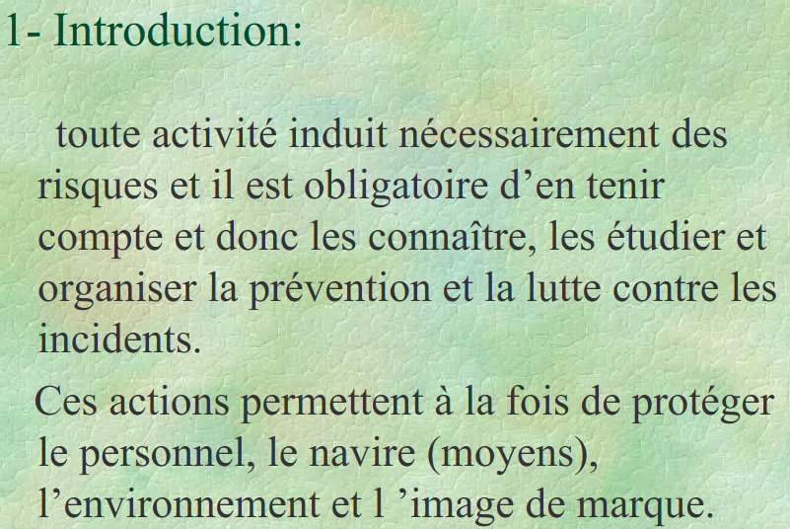

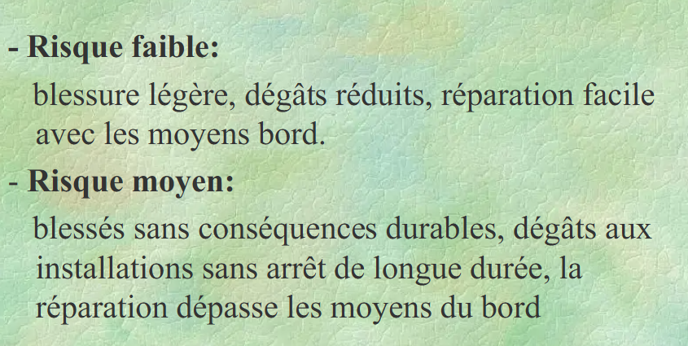

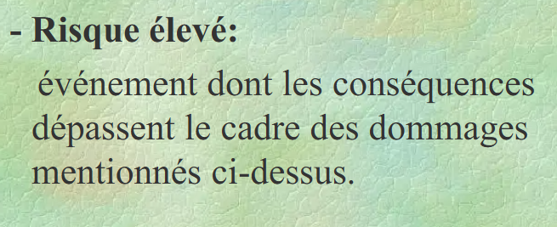
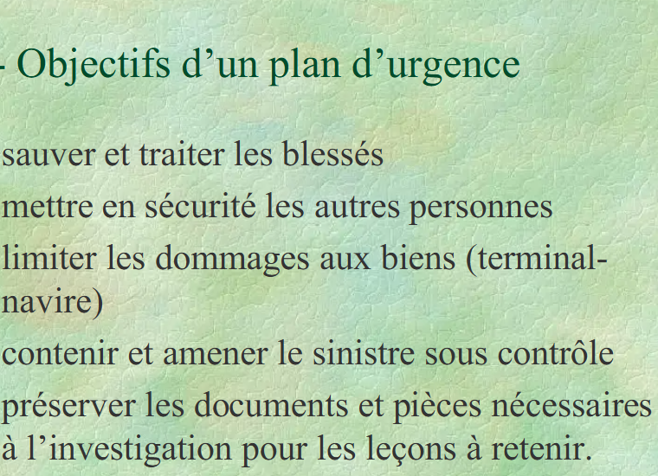
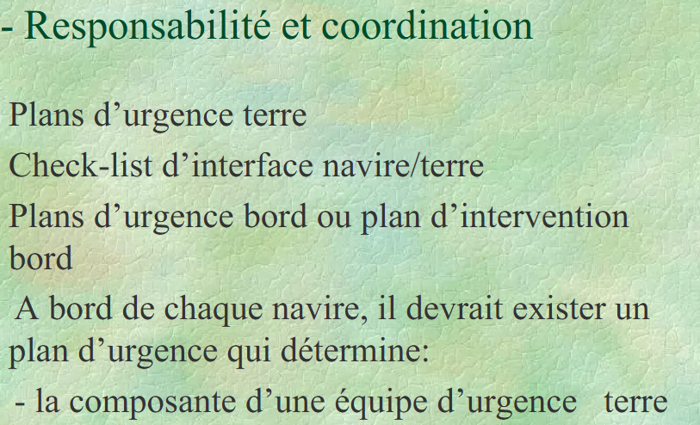
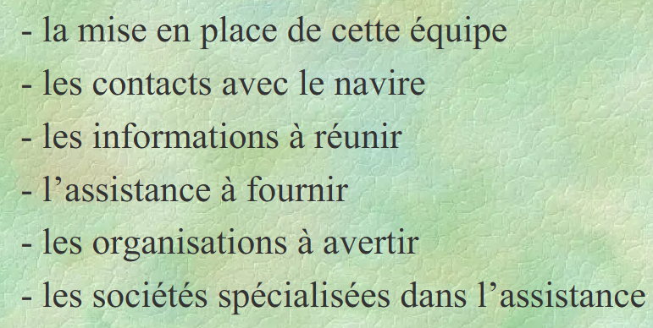
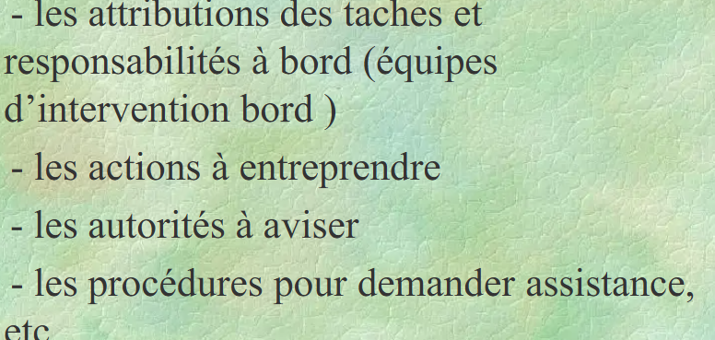
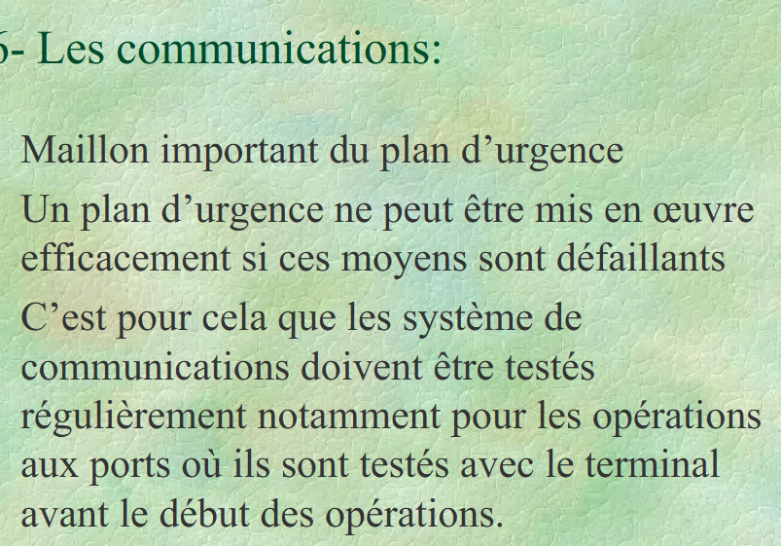
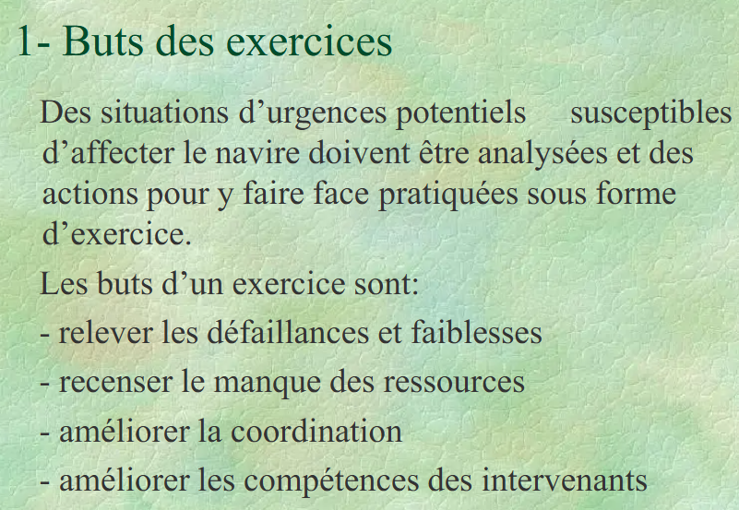

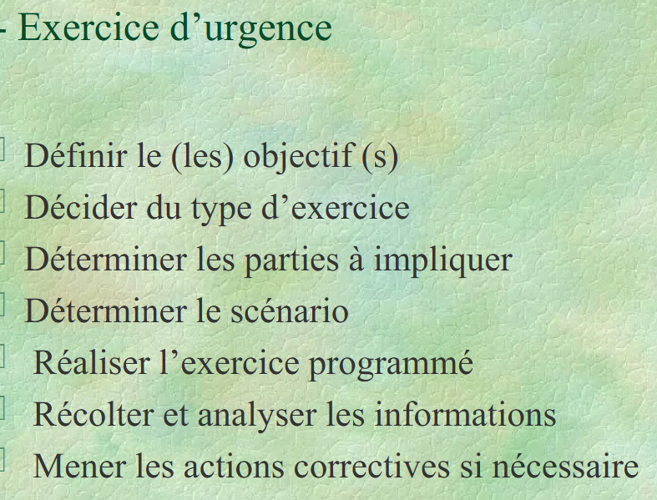

Conclusion

La sécurité à bord traite des responsabilités de l'équipage et de l'exploitant.
- L'équipage doit être compétent et capable de contribuer à la sécurité à bord du navire.
- L'exploitant doit déterminer les effectifs minimaux de sécurité en fonction des opérations du navire.
- La langue de travail à bord doit garantir une compréhension mutuelle entre les membres de l'équipage.
- Un document unique d'évaluation des risques professionnels (DUERP) doit être mis à jour au moins une fois par an.
- Le capitaine est responsable de la sécurité et doit s'assurer que l'équipage est suffisant en nombre et en qualité.
- Des équipements de protection individuelle doivent être fournis et maintenus en bon état pour l'équipage.
- La formation des membres de l'équipage doit inclure des connaissances sur la sécurité, la navigation et la gestion des situations d'urgence.
- L'exploitant doit veiller à ce que la culture de prévention des risques soit partagée par tous les membres de l'équipage.
- Les navires doivent manœuvrer de manière autonome, connaître leur position et calculer des informations de déplacement.
- La conception et l'équipement des navires doivent garantir la sécurité de la navigation, minimisant les erreurs humaines et la surcharge de travail.
- Les systèmes de navigation doivent permettre de suivre le cap, la vitesse et la position avec redondance pour assurer la continuité des fonctions.
- Les navires doivent être équipés de dispositifs de communication efficaces pour la sécurité maritime et le sauvetage.
- La passerelle de navigation doit offrir une visibilité dégagée et être équipée de systèmes de contrôle et d'alarme pour détecter les dysfonctionnements.
- Les exigences incluent également la familiarisation de l'équipage avec le matériel et la maintenance régulière des équipements.
- Les navires doivent respecter des normes strictes pour le transport de marchandises dangereuses, y compris des manuels d'assujettissement approuvés.

